Учитель математики **Силивончик Н.Ф.**

**«Великая теорема Ферма»**

**Цели и задачи:**

1. Познакомить с теоремой Ферма и историей её доказательства.

2. Прививать интерес к математике, создать условия для эмоциональной разрядки.

3. Способствовать формированию свободной личности.

**Оборудование:**

записи на классной доске,

проектор,

презентация,

фильмы: *«*[*Математик и чёрт*](http://ru.wikipedia.org/w/index.php?title=%D0%9C%D0%B0%D1%82%D0%B5%D0%BC%D0%B0%D1%82%D0%B8%D0%BA_%D0%B8_%D1%87%D1%91%D1%80%D1%82&action=edit&redlink=1)*»*

«Fermats Last Theorem» [Великая теорема Ферма](http://ega-math.narod.ru/Singh/FLT.htm).

**Форма проведения:** урок-представление.

(Уроку предшествует предварительная работа: учащиеся готовят сообщения по истории доказательства теоремы).

**Ход урока:**

1. **Организационный момент**
2. **Вступительное слово учителя:**

- Дорогие ребята! Сегодня у нас необычная встреча. Мы поговорим о событии, которое по своей значимости приравнивается к полёту человека в космос, но об этом мало кто знает… Я считаю, что мы, современники этого события, не должны оставлять его без внимания.

Итак, в 1995 году английским математиком Эндрю Джон Уайлсом была доказана теорема, которую не могли доказать 360 лет.

1. **Просмотр фрагмента фильма о теореме Ферма (1972)**

**Учитель**: Предлагаю просмотреть фрагмент фильма о теореме Ферма, снятый в 1972 году. Тогда она ещё не была доказана.

***(демонстрируется фрагмент фильма*** *(11 мин.)«*[*Математик и чёрт*](http://ru.wikipedia.org/w/index.php?title=%D0%9C%D0%B0%D1%82%D0%B5%D0%BC%D0%B0%D1%82%D0%B8%D0%BA_%D0%B8_%D1%87%D1%91%D1%80%D1%82&action=edit&redlink=1)*»*

1. **Сообщения учащихся об истории теоремы Ферма:**

**Учитель:** А теперь пришло время узнать историю Великой теоремы Ферма. Послушаем сообщения.

*(Заранее подготовленные учащиеся зачитывают сообщения)*

***Слайд №1:*** *Портрет Пьера Ферма*

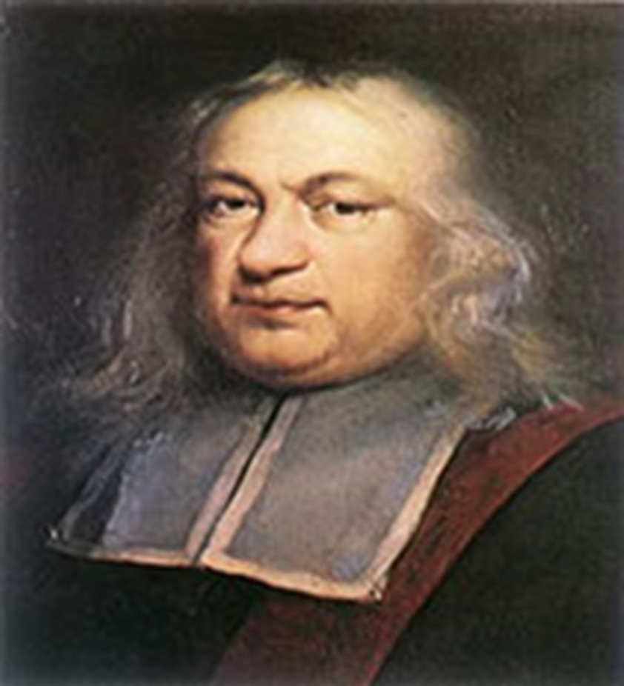

**1 учащийся:** ***Как Ферма заварил кашу***  *Французский юрист и по совместительству великий математик XVII века* ***Пьер Ферма*** *(1601-1665) выдвинул одно любопытное утверждение из области теории чисел, которое впоследствии получило название* ***Великой*** *(или* ***Большой****)* ***теоремы Ферма****. Это одна из самых известных и феноменальных математических теорем. Наверное, ажиотаж вокруг нее был бы не так силен, если бы в книге Диофанта Александрийского (III век) "Арифметика", которую Ферма частенько штудировал, делая пометки на ее широких полях, и которую любезно сохранил для потомков его сын Сэмюэл, не была обнаружена примерно следующая запись великого математика:* *"Я располагаю весьма поразительным доказательством, но оно слишком велико, чтобы его можно было разместить на полях".  
Она-то, эта запись, и явилась причиной последующей грандиозной суматохи вокруг теоремы.  
Итак, знаменитый ученый заявил, что доказал свою теорему. Зададимся вопросом: действительно ли он ее доказал или банально соврал? Или есть другие версии, объясняющие появление той записи на полях, не дававшей спокойно спать многим математикам следующих поколений?*

***Слайд №2:*** *Формула теоремы*

***Хn+Yn=Zn***

**2 учащийся:**  
*История* ***Великой теоремы*** *так увлекательна, как и путешествие во времени. В 1636 году Ферма заявил, что уравнение вида* ***Хn+Yn=Zn*** *не имеет решений в целых числах при показателе степени n>2. Это собственно и есть* ***Большая теорема Ферма****. В этой, казалось бы, простой с виду математической формуле Вселенная замаскировала невероятную сложность.*

***Слайд №3:*** *Цифры*

*(****3,4,5), (5,12,13), (7,24,25), (8,15,17) … (27,36,45) … (112,384,400) … (4232, 7935, 8993)***

*Несколько странным является то, что почему-то теорема опоздала с появлением на свет, поскольку ситуация назрела давно, ведь ее частный случай при* ***n=2*** *– другая знаменитая математическая формула –* ***теорема Пифагора****, возникла на двадцать два столетия раньше. В отличие от теоремы Ферма, теорема Пифагора имеет бесконечное множество целочисленных решений, например, такие пифагоровы треугольники: (3,4,5), (5,12,13), (7,24,25), (8,15,17) … (27,36,45) … (112,384,400) … (4232, 7935, 8993) …*

**3 учащийся:** ***Синдром Великой теоремы***

*Кто только не пытался доказать теорему Ферма! Любой свежеоперивший-ся студент считал своим долгом приложиться к Великой теореме, но доказать ее всё никак никому не удавалось. Сначала не удавалось сто лет. Потом еще сто. Среди математиков стал развиваться массовый синдром: "Как же так? Ферма доказал, а я что, не смогу, что ли?" и некоторые из них на этой почве тронулись умом в прямом смысле.Сколько бы теорему не проверяли – она всегда оказывалась верна.*

*Один энергичный программист был одержим идеей опровергнуть Великую теорему, пытаясь найти хотя бы одно ее решение методом перебора целых чисел с использованием быстродействующего компьютера (в то время чаще именовавшегося ЭВМ). Он верил в успех своего предприятия и любил приговаривать: "Еще немного - и грянет сенсация!" Думаю, что в разных местах нашей планеты имелось немалое количество такого сорта смелых искателей. Ни одного решения он, конечно же, не нашел. И никакие компьютеры, хоть даже со сказочным быстродействием, никогда не смогли бы проверить теорему, ведь все переменные этого уравнения (в том числе и показатели степени) могут возрастать до бесконечности.*

**4 учащийся:**  
*Самый виртуозный и плодотворный математик XVIII века* ***Леонард Эйлер****, архив записей которого человечество разгребало почти целый век, доказал теорему Ферма для степеней 3 и 4 (вернее, он повторил утерянные доказательства самого Пьера Ферма); его последователь в теории чисел, Лежандр - для степени 5; Дирихле - для степени 7. Но в общем виде теорема оставалась недоказанной.*

**5 учащийся:***В начале XX века (1907) состоятельный немецкий любитель математики по фамилии* ***Вольфскель*** *завещал сто тысяч марок тому, кто предъявит полное доказательство теоремы Ферма. Начался ажиотаж. Математические кафедры были завалены тысячами доказательств, но все они, как вы догадываетесь, содержали в себе ошибки.*

**6 учащийся:**

*В то время в кругу математиков появилось полупрезрительное прозвище – ф е р м и с т. Так называли всякого самоуверенного выскочку, которому не доставало знаний, но зато с лихвой хватало амбиций для того, чтобы второпях попробовать свои силенки в доказательстве Великой теоремы, а затем, не заметив собственных ошибок, гордо хлопнув себя в грудь, громко заявить: "Я первый доказал теорему Ферма!". Каждый фермист, будь он хоть даже десятитысячным по счету, считал себя первым - это и было смешным. Простой внешний вид Великой теоремы так сильно напоминал фермистам легкую добычу, что их абсолютно не смущало, что даже Эйлер с Гауссом не смогли справиться с ней.**Фермисты, как ни странно, существуют и ныне. Один из них хоть и не считал, что доказал теорему, как классический фермист, но до недавних пор отказывался верить, что теорема Ферма уже доказана.*  
*Наиболее сильные математики, может быть, в тиши своих кабинетов тоже пробовали осторожно подходить к этой неподъемной штанге, но не говорили об этом вслух, дабы не прослыть фермистами и таким образом не навредить своему высокому авторитету.  
 До середины ХХ века никаких серьезных продвижений в истории Великой теоремы не наблюдалось. Но вскоре в математической жизни произошло одно интересное событие.*

***Слайд №4:*** *Фотография Ютаки Таниямы*

**7 учащийся:** *В 1955 году 28-летний японский математик* ***Ютака Танияма*** *выдвинул утверждение из совершенно другой области математи- ки, получившее название* ***гипотезы Таниямы*** *(она же* ***гипотеза Таниямы-Шимуры-Вейла****), которое, в отличие от запоздалой теоремы Ферма, опередило свое время.*  
      *Через три года (1958) Ютака Танияма покончил жизнь самоубийством (сильны, однако, в Японии самурайские традиции). С точки зрения здравого смысла - никак не понимаемый поступок, особенно, если учесть, что совсем скоро он собирался жениться. Свою предсмертную записку лидер молодых японских математиков начал так: "Еще вчера я не помышлял о самоубийстве. Последнее время мне часто приходилось слышать от других, что я устал умственно и физически. Вообще-то, я и сейчас не понимаю, зачем это делаю…" и так далее на трех листах. Жаль, конечно, что так сложилась судьба интересного человека, но все гении немного странные - на то они и гении (как сказал Артура Шопенгауэр, "в обычной жизни от гения столько же толку, как от телескопа в театре"). Гипотеза осиротела. Никто не знал, как ее доказать.*

**8 учащийся:**

*Лет десять про гипотезу Таниямы почти не вспоминали. Но в начале 70-х годов XX столетия она стала популярной - ее регулярно проверяли все, кто смог в ней разобраться - и она всегда подтверждалась (как, собственно, и теорема Ферма), но, как и прежде, никто не мог ее доказать.  
Минуло еще примерно 15 лет. В* ***1984 году*** *произошло одно ключевое событие в жизни математики, которое объединило экстравагантную японскую гипотезу с Великой теоремой Ферма. Немец* ***Герхард Фрей*** *выдвинул любопытное утверждение, похожее на теорему: "Если будет доказана гипотеза Таниямы, то, следовательно, будет доказана и Великая теорема Ферма".*

***Слайд №5:*** *Фотография Эндрю Уайлса*

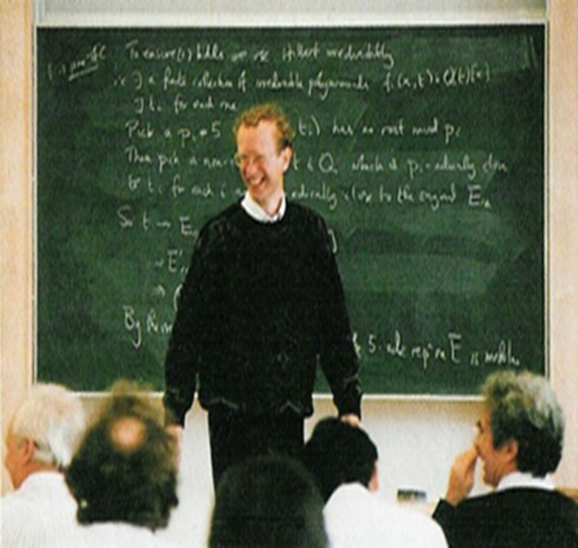

**9 учащийся:**

*Прошло еще 8 лет. Одному прогрессивному английскому профессору математики из Принстонского университета (Нью-Джерси, США),* ***Эндрю Уайлсу****, показалось, что он нашел доказательство гипотезы Таниямы. Если гений не лысый, то, как правило, взъерошенный. Уайлс - взъерошенный, следовательно, похож на гения. Войти в историю, конечно, заманчиво и очень хотелось, но Уайлс, как настоящий ученый, не обольщался, понимая, что тысячам фермистов до него тоже мерещились призрачные доказательства. Поэтому, прежде чем представить свое доказательство миру, он тщательно проверял его сам, но, осознавая, что может иметь субъективную предвзятость, привлекал к проверкам также и других. Например, под видом обычных математических заданий он иногда подкидывал смышленым аспирантам различные фрагменты своего доказательства. Позже Уайлс признался, что никто, кроме его жены, не знал, что он работает над доказательством Великой теоремы.*

**10 учащийся:**

*И вот после долгих проверок и тягостных раздумий Уайлс наконец-то набрался храбрости, а может, как ему самому казалось, наглости и* ***23 июня 1993 года*** *на математической конференции по теории чисел в Кембридже объявил о своем великом достижении. Это, конечно, была сенсация. Никто не ожидал такой прыти от малоизвестного математика. Тут же появилась пресса. Всех терзал жгучий интерес. Стройные формулы, как штрихи прекрасной картины, предстали перед любопытными взорами собравшихся. Настоящие математики, они ведь такие - смотрят на уравнения и видят в них не цифры, константы и переменные, а слышат музыку, подобно Моцарту, смотрящему на нотный стан. Точно так же, как мы, читая книгу, смотрим на буквы, но вроде бы как их и не замечаем, а сразу воспринимаем смысл текста.   
Презентация доказательства, казалось, прошла успешно - ошибок в нем не нашли - никто не услышал ни одной фальшивой ноты (хотя большинство математиков просто уставились на него, как первоклассники на интеграл, и ничего не поняли). Все решили, что произошло-таки масштабное событие: доказана гипотеза Таниямы, а следовательно, и Великая теорема Ферма. Но примерно через два месяца, за несколько дней до того, как рукопись доказательства Уайлса должна была пойти в тираж, в ней было обнаружено несоответствие (Кац, коллега Уайлса, заметил, что один фрагмент рассуждений опирался на "систему Эйлера", но то, что соорудил Уайлс, такой системой не являлось), хотя в целом приемы Уайлса были признаны интересными, изящными и новаторскими.*

***11 учащийся****:*

*Уайлс проанализировал ситуацию и решил, что проиграл. Можно себе представить, как он всем своим существом прочувствовал, что значит "от великого до смешного - один шаг". "Хотел войти в историю, а вместо этого вошел в состав команды клоунов и комедиантов – самонадеянных фермистов," - примерно такие мысли изматывали его в тот тягостный период жизни. Для него, серьезного ученого-математика, это была трагедия, и он отложил свое доказательство в долгий ящик.*

***Слайд № 6*** *Фотография Тейлора*

*Но вот через год с небольшим,* ***в******сентябре 1994 года****, во время размышления над тем узким местом доказательства вместе со своим коллегой* ***Тейлором*** *из Оксфорда, последнего неожиданно осенила мысль, что* ***систему Эйлера*** *можно поменять на* ***теорию Ивасавы*** *(раздел теории чисел). Тогда они попробовали воспользоваться теорией Ивасавы, обойдясь без системы Эйлера, и у них всё сошлось. Исправленный вариант доказательства был отдан на проверку, и через год было объявлено, что в нем всё абсолютно четко, без единой ошибки. Летом* ***1995 года*** *в одном из прогрессивных математических журналов -* ***"Анналы математики"*** *- было опубликовано полное доказательство гипотезы Таниямы (следовательно, Великой (Большой) теоремы Ферма), которое заняло весь номер - свыше ста листов. Доказательство так сложно, что понять его целиком могли всего лишь несколько десятков человек во всем мире.   
      Таким образом, в конце ХХ века весь мир признал, что на 360 году своей жизни Великая теорема Ферма, которая на самом деле всё это время являлась гипотезой, стала-таки доказанной теоремой.* ***Эндрю Уайлс*** *доказал Великую (Большую) теорему Ферма и вошел в историю.*

***12 учащийся:***

*За ее решение в 1908 году была объявлена специальная премия в 100 000 немецких марок, что для начала прошлого века было чрезвычайно много, однако две мировых войны и связанная с ними инфляция весьма сильно её урезали. Настолько, что математик получил за свой труд чисто символическую сумму, примерно эквивалентную 15 долларам. А подождал бы Уайлс с публикацией своего доказательства лет 6-7, теорему Ферма обязательно включили бы в* ***«Призовые проблемы тысячелетия»*** *и оценили бы в миллион. И тогда математик стал бы очень богатым.*

*С уверенностью можно утверждать лишь одно: сегодня мы точно знаем, что теорема верна. Большинство математиков, я думаю, безоговорочно согласятся с Эндрю Уайлсом, который заметил по поводу своего доказательства: «Теперь, наконец, мой ум спокоен».*

1. **Просмотр фрагмента фильма** (1 мин.) **«**«Fermats Last Theorem» [Великая теорема Ферма](http://ega-math.narod.ru/Singh/FLT.htm). **».**

**Учитель:** Чтобы ещё раз подчеркнуть сложность работы математика и понять радость открытия доказательства, я покажу небольшой фрагмент фильма об Эндрю Уайлсе.

***(демонстрируется фрагмент*** *(1 мин.)* ***фильма*** «Fermats Last Theorem» [Великая теорема Ферма](http://ega-math.narod.ru/Singh/FLT.htm)*)*

**Учитель:** Ну вот, я думаю, вам стало понятно, почему Уайлс воскликнул после доказательства теоремы: «Теперь, наконец, мой ум спокоен!»

1. **Игра «Хоп»** (в переводе с англ.- «*перескочить»*).

**Учитель:** А сейчас мы с вами поиграем в игру, в которой тоже главные герои – числа.

*(Выходят 7-12 уч-ся и называют числа по порядку, а вместо чисел, кратных 3 и оканчивающихся на 3, говорят «Хоп!»)*

1. **Подведение итогов и рефлексия**

**Учитель:** Давайте с вами подведём итоги и вспомним, что нового и интересного вы сегодня узнали?

1. **Заключительное слово учителя**

- Сейчас осталось 6 недоказанных теорем, за доказательство которых институтом Клэя назначена премия в 1 млн долларов. Так что у вас есть возможность доказать хотя бы одну из них.

Спасибо за участие. Урок окончен.

**Использованные материалы:**

* *«*[*Математик и чёрт*](http://ru.wikipedia.org/w/index.php?title=%D0%9C%D0%B0%D1%82%D0%B5%D0%BC%D0%B0%D1%82%D0%B8%D0%BA_%D0%B8_%D1%87%D1%91%D1%80%D1%82&action=edit&redlink=1)*»* (СССР, [1972](http://ru.wikipedia.org/wiki/1972), производство Центрнаучфильм, творческое объединение «Радуга», режиссёр [Райтбурт](http://ru.wikipedia.org/wiki/%D0%A0%D0%B0%D0%B9%D1%82%D0%B1%D1%83%D1%80%D1%82))
* «Fermats Last Theorem» (Документальный фильм BBC *Сингх С.* [Великая теорема Ферма](http://ega-math.narod.ru/Singh/FLT.htm). — М.: [МЦНМО](http://ru.wikipedia.org/wiki/%D0%9C%D0%A6%D0%9D%D0%9C%D0%9E), 2000)
* Материалы статьи Феликса Кирсанова «История Великой теоремы Ферма»